***Конспект***

***интегрированной образовательной деятельности***

***в подготовительной группе***

***«Мастерская моей безопасности»***

***- изготовление атрибутов для игрового моделирования по БДД***

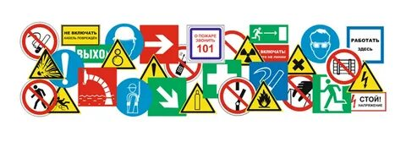

***Подготовила***

***воспитатель МБДОУ д/с №14 «Олененок»***

***Губарь Лилия Викторовна***

**Цель:** Формирование у дошкольников устойчивых навыков ориентирования на улице и особенного поведения на дороге с помощью плоскостного моделирования, различных дорожно-транспортных ситуаций, использования технологии игрового обучения.

**Задачи:**

Образовательные:

- закреплять представления детей о дорожных знаках и разных ситуациях на дороге;

- сформировать у детей представление об организации движения пешеходов на дороге.

Развивающие:

- развивать конструктивные умения детей, формирование ориентировки на объемной модели;

- развивать устойчивые навыки безопасного поведения на улице;

- развивать внимание, быстроту реакции, логическое мышление, творческое воображение детей.

Воспитательные:

- воспитывать умение применять в повседневной жизни полученные знания;

- поддерживать желание помогать товарищам в ходе конструктивной деятельности.

**Демонстрационный материал:** дорожные знаки, картинки с разными дорожными ситуациями, макет по дорожному движению, письмо доктора Айболита, воздушный шарик, грузовая машина, картинки разных видов транспорта, презентация «Дорожные знаки», заготовки для конструктивной деятельности (здания, пешеходы, транспорт, «зебра» и др.).

**Методы и приемы:** практический, игровой, наглядный, словесный; сюрпризный момент, погружение в игровую ситуацию, показ презентации.

**Предварительная работа:** рассатривание картинок и иллюстраций по правилам дорожного движения, беседа с детьми по безопасности дорожного движения, изготовление дорожных знаков, машин из бумаги, чтение сказки К. Чуковского «Доктор Айболит».

**Ход занятия:**

Воспитатель: Ребята, сегодня у нас много гостей. Что-то наши гости невеселые, давайте поднимем им настроение. А как это сделать? (дети предлагают разные варианты)

Дети: Нужно поздороваться.

Воспитатель: Давайте поздороваемся.

Дети: Здравствуйте.

Воспитатель: А гости все еще грустят. Может, мы подарим им улыбку?

Дети: Да.

Раздается стук в дверь, и в зал влетает воздушный шар, к которому прикреплено письмо. Воспитатель обращает внимание детей на конверт, на котором нарисован Айболит.

Воспитатель: Ребята, смотрите что это такое?

Ответы детей: Шарик.

Воспитатель: Да здесь же письмо, как вы думаете, от кого оно?

Дети: От доктора Айболита.

Воспитатель: А вы знаете, кто такой доктор Айболит? Молодцы. Правильно, доктор лечит всех зверей и помогает им. Я сейчас прочитаю вам письмо, о чем же нам пишит доктор Айболит.

Воспитатель читает письмо: «Дорогие ребята. Я очень расстроен. Ко мне в больницу часто попадают лесные жители, пострадавшие в дорожных авариях и происшествиях. Мне очень жалко всех больных и пострадавших зверей. Это происходит от того, что нет порядка на наших лесных дорогах. Помогите, пожалуйста, навести порядок и научите соблюдению дорожных правил наших зверей. С большой просьбой к вам, ваш Айболит».

Воспитатель: Как мы можем помочь? (ответы детей предложения)

Дети: Давайте откроем мастерскую, в которой и создадим все необходимое для помощи.

Воспитатель: Прежде чем приступить к работе, мы должны сами повторить правила ДД.

**Игра по ПДД «Правильно-не правильно»**

Разобрать разные ситуации на дороге, поставить фишку на правильную ситуацию.

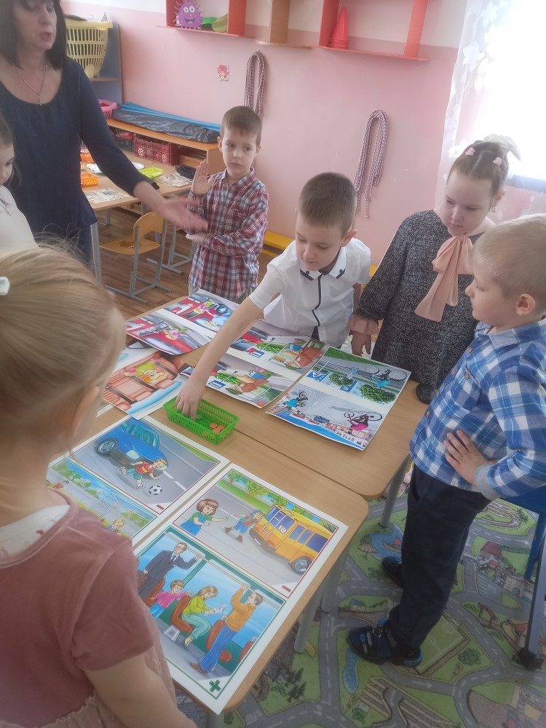

Воспитатель: Молодцы, ребята, правильно справились, разобрали все ситуации.

Воспитатель: Для того, чтобы все знаки мы изготовили правильно и ничего не перепутали, надо тоже их повторить.

**Презентация «Дорожные знаки»**  (дети называют знак и читают о нем стихи)

Чтоб тебе, дружок, помочь

Путь пройти опасный,

Мы горим и день и ночь –

Зеленый, желтый, красный.

Это что же? Ой-ой-ой!

Переход здесь под землей!

Так смелей иди вперед,

Трусишь ты напрасно.

Знай, что этот переход –

самый безопасный.

Это знак такого рода:

Он на страже пешехода.

Переходим с куклой вместе

Мы дорогу в этом месте.

В дождь и в ясную погоду

Здесь не ходят пешеходы.

Говорит им знак одно:

«Вам ходить запрещено!»

В этом месте пешеход

Терпеливо транспорт ждет.

Он пешком устал шагать,

Хочет пассажиром стать.

Затихают все моторы,

И внимательны шоферы,

Если знаки говорят:

«Близко школа! Детский сад!»

Знак ребят предупреждает,

От несчастья ограждает.

«Переезд». Вовсю гляди,

За шлагбаумом следи.

Если кто сломает ногу,

Здесь врачи всегда помогут.

Помощь первую окажут,

Где лечиться дальше – скажут.

Если нужно вам лечиться,

Знак подскажет, где больница.

Сто серьезных докторов

Там вам скажут: «Будь здоров!»

Тут и вилка,тут и ложка.

Подзаправились немножко.

Накормили и собаку,

Говорим «Спасибо» знаку.

**Физминутка «Пешеходы»**

Постовой стоит упрямый *(Ходьба на месте)*

Людям машет: «Не ходи! *(движения руками в стороны вверх в стороны вниз)*

Здесь машины едут прямо, *(Руки перед собой)*

Пешеход, ты погоди!» *(Руки в стороны )*

Посмотрите, улыбнулся, *(Руки на пояс улыбка)*

Приглашает нас идти. *(Шагаем на месте )*

«Вы, машины, не спешите - *(Хлопки руками )*

Пешехода пропустите!» *(Прыжки на месте)*

**Работа в мастерской** (изготовление знаков, работа с макетом)

Изготовление атрибутов: знаков, пешеходов, машин.

Учить вырезать знаки и пешеходов, машины; правильно наклеивать знаки, раскашивать дома, аккуратно работать, убирать за собой, рабочее место содержать в чистоте.

Воспитатель: Молодцы, отлично справились с заданием, макет получился красивый и правильный. Теперь можно его отправлять в лес доктору Айболиту.

Добираться до страны, в которой живет доктор Айболит, далеко. Придется использовать разные виды транспорта: наземный, водный, воздушный.

Отправка макета на машине

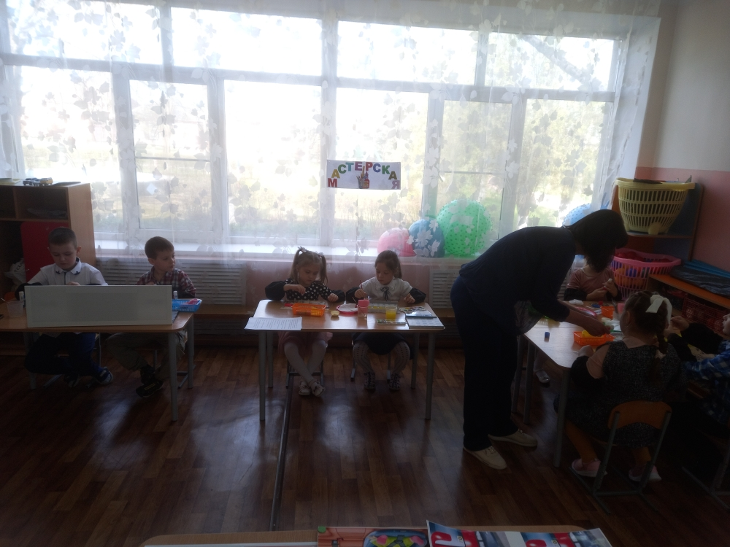

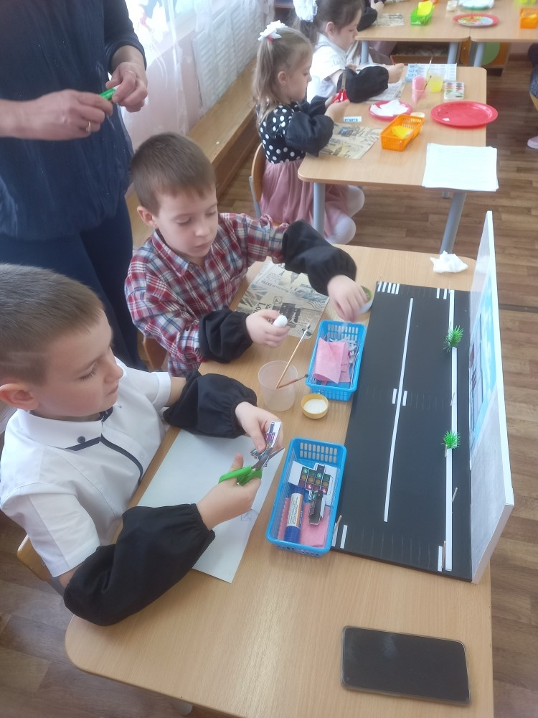

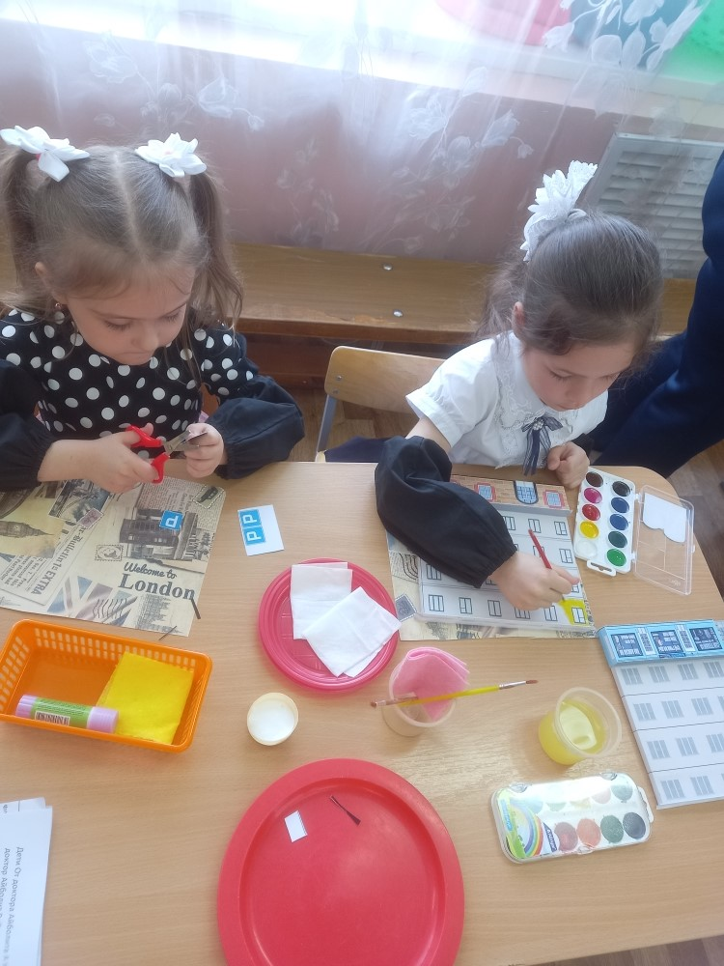

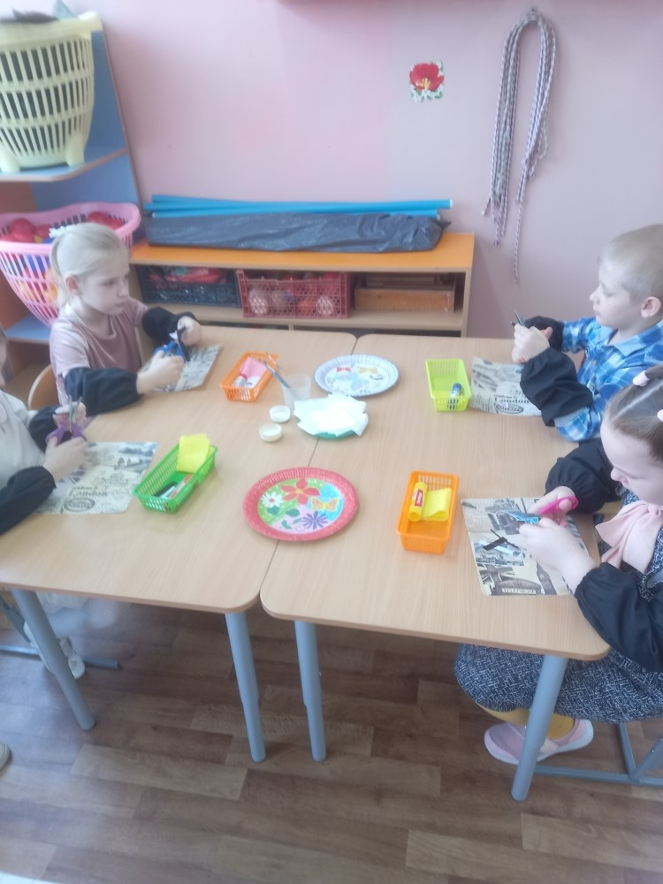

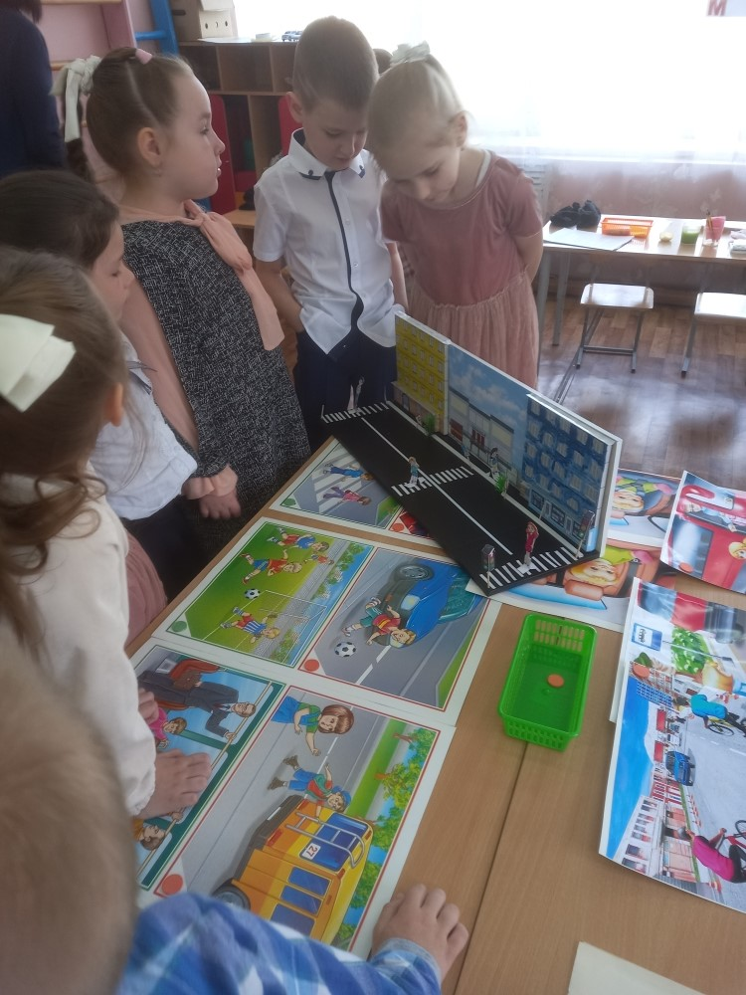

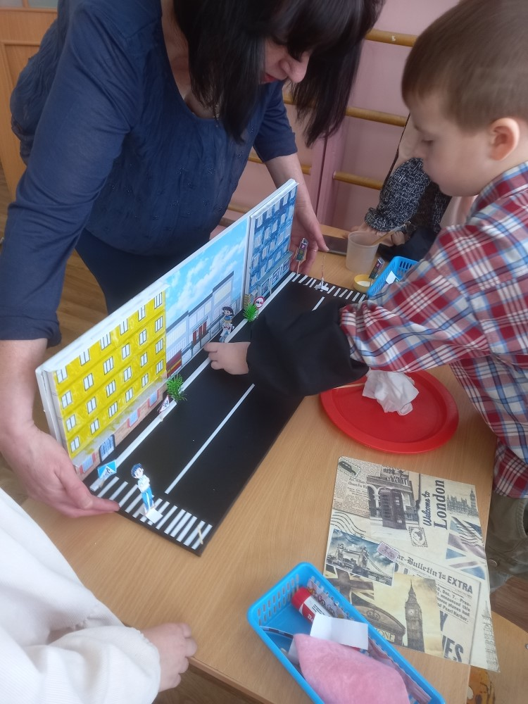

**Дидактическая игра «Летит, плывет, едет»**

Закреплять разные виды транспорта в виде эстафеты: чья команда быстро и правильно распределит и закрепит на доске разные виды транспорта.

Воспитатель: Молодцы, ребята, хорошо справились с этим заданием.

Воспитатель: Ребята, мне доктор Айболит прислал голосовое обращение, послушаем его: «Дорогие ребята, я получил ваш макет и обьяснил жителям моей страны, как правильно и безопасно необходимо вести себя на улицах и дорогах. Теперь у нас на дороге порядок, аварий и происшествий нет. Все звери соблюдают правила ДД. Спасибо вам большое за помощь!»

Воспитатель: Ребята, вы довольны, что мы с вами помогли доктору Айболиту и жителям его страны?

**Итог:** Как много нового мы сегодня узнали, многому научились. Что понравилось? Что бы вы еще хотели узнать о безопасности на дорогах? Что еще мы можем сделать в нашей мастерской? (Ответы детей)

**Сюрприз для детей**